РЕСПУБЛИКА ДАГЕСТАН
МУНИЦИПАЛЬНОЕ ОБРАЗОВАНИЕ
«АКУШИНСКИЙ РАЙОН»
МУНИЦИПАЛЬНОЕ КАЗЕННОЕ
ОБЩЕОБРАЗОВАТЕЛЬНОЕ УЧРЕЖДЕНИЕ
«ЧИНИМАХИНСКАЯ ООШ»

368291 с. Чини chinioosh@mail.ru тел. 8-938-986-41-01

«08» сентябрь 2020 г.

Информация

о проведении Урока мужества, посвященный Дню солидарности борьбы с терроризмом.
3 сентября Россия отмечает День солидарности в борьбе с терроризмом. Памятный день был установлен федеральным законом "О внесении изменений в Федеральный закон "О днях воинской славы (победных днях) России" от 21 июля 2005 года.
Этот день приурочен к трагическим событиям, произошедшим 1-3 сентября 2004 года в городе Беслане, когда в результате беспрецедентного по своей жестокости террористического акта погибли более 300 человек, в основном женщины и дети.
В школе с 1 по 9 класс были проведены беседы, классные часы, минуты молчания, уроки обществознания, показ видеороликов и презентаций о трагедии в г. Беслане.
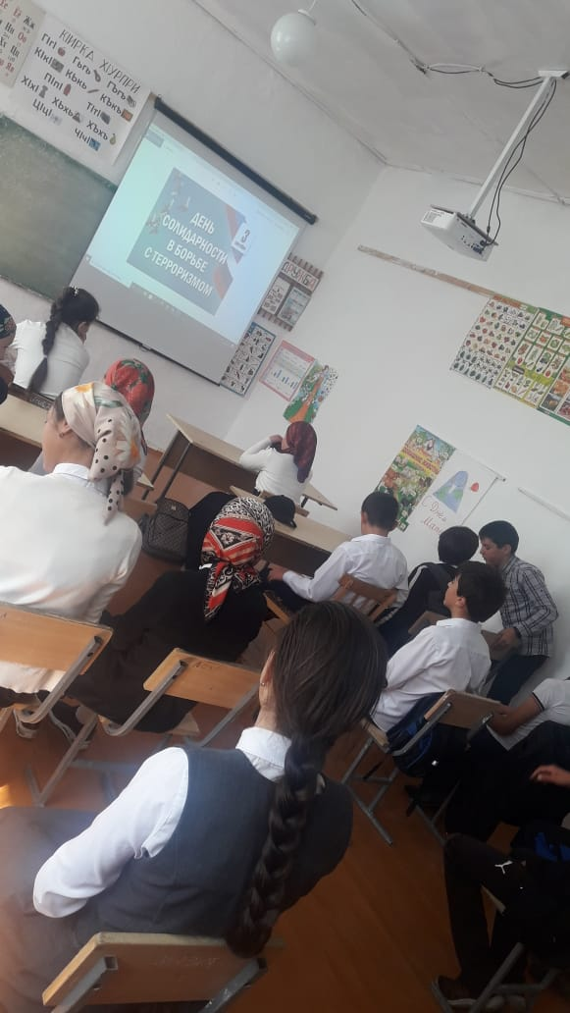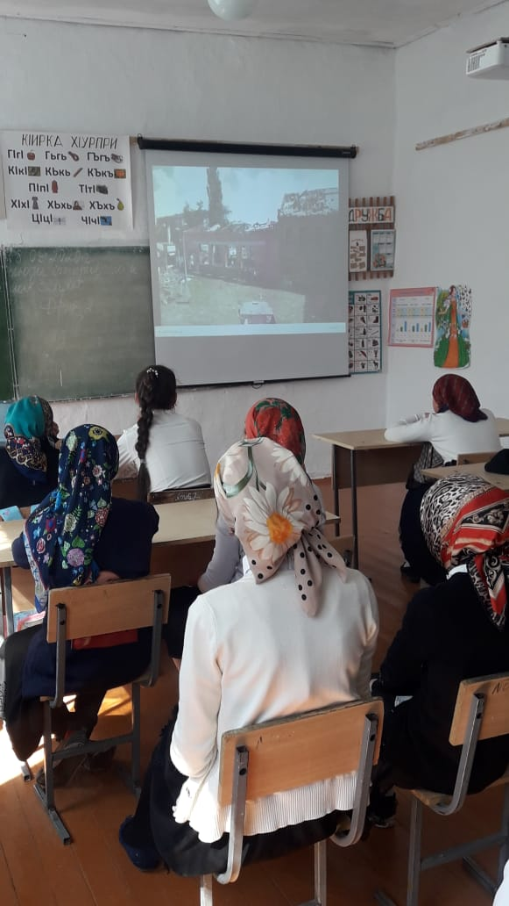
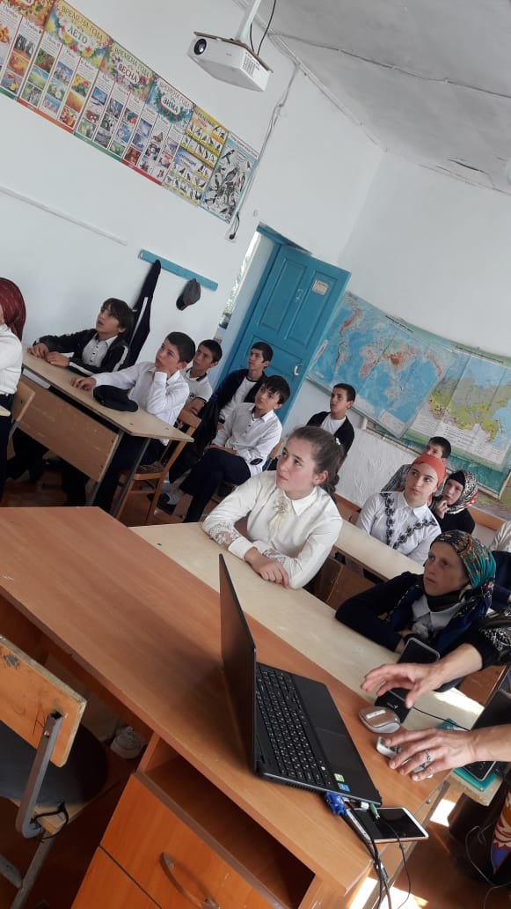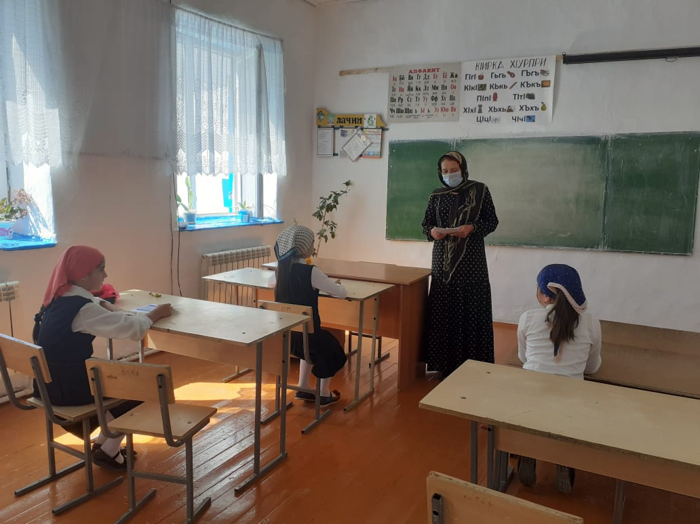

Директор школы ______________ С.Магомедова

